Aanbestedingsleidraad aanbesteding
Programmaleider RegioDeal Samen Sterker!

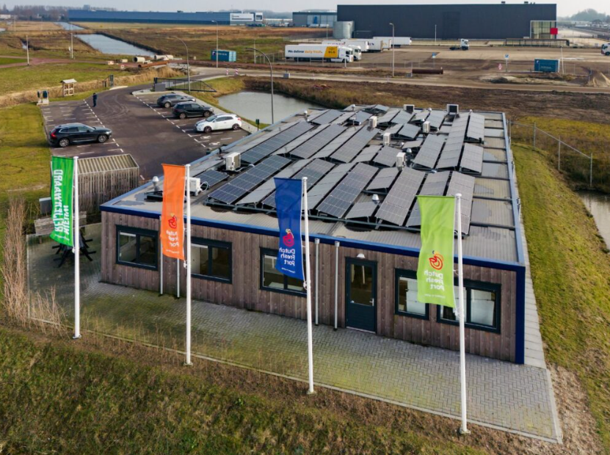

Document opgesteld door: | C. Sonneveld
Versie: | 1.0
Status: | definitief
Datum: | 28-11-2025

HOOFDSTUK 1 Inleiding

1.1 Aanbestedende dienst
De aanbestedende dienst is Gemeenschappelijke Regeling Nieuw Reijerwaard. Een gemeenschappelijke regeling van de gemeenten Barendrecht, Ridderkerk en Rotterdam. Vanuit de regionale samenwerking Dutch Fresh Port is in 2025 een subsidietraject RegioDeal opgestart genaamd Samen Sterker! Deze RegioDeal is een samenwerking van de deelnemende gemeenten, Provincie Zuid-Holland en diverse partners zoals onderwijsorganisatie Lentiz, Arbeidsmarktregio Rijnmond en Economic Board (vertegenwoordigd door Bakker Barendrecht BV)

1.2 Inschrijvingsleidraad
Deze leidraad ziet op de Europese aanbesteding voor de inhuur van één programmaleider voor de uitvoering van de Regio Deal Samen Sterker! in de periode 2026–2027.

1.3 Scope
De RegioDeal Samen Sterker! bestaat uit 3 programmalijnen: 1. Gezonde en veilige leefomgeving, 2. Talent aantrekken en behouden en 3. Duurzame Innovatie. De opdracht omvat de integrale programmatische aansturing van Programmalijn 3 Duurzame Innovatie van de Regio Deal Samen Sterker!, inclusief de verbindingen met Programmalijn 1 en 2.
Het betreft een complexe en interbestuurlijke rol waarin sociale, economische, digitale en fysieke opgaven samenkomen. De programmaleider vormt de dragende schakel tussen gemeenten, bedrijven, provincie, rijk, onderwijs en maatschappelijke partners, borgt de samenhang tussen beleid, uitvoering en brede welvaart binnen Dutch Fresh Port en omvat indirecte taken (manager) als uitvoerende taken (projectleider).

1.4 Procedure
De aanbesteding volgt de openbare Europese procedure conform Richtlijn 2014/24/EU en de Aanbestedingswet 2012. Vragen worden gesteld via TenderNed en beantwoord in een Nota van Inlichtingen.

1.5 Planning
Start werkzaamheden programmamanager: 1 februari 2026

1.6 Gestanddoeningstermijn

45 dagen, met optie tot verlenging bij juridische procedures.

HOOFDSTUK 2 Omschrijving opdracht

2.1 Algemene omschrijving
De RegioDeal Samen Sterker! bestaat uit 3 programmalijnen: 1. Gezonde en veilige leefomgeving, 2. Talent aantrekken en behouden en 3. Duurzame Innovatie. De opdracht omvat de integrale programmatische aansturing van Programmalijn 3 Duurzame Innovatie van de Regio Deal Samen Sterker! Binnen Programmalijn 3 vallen vier complexe projecten die tegelijk moeten worden aangestuurd:
- Reststromenhub (circulair)
- Data & AI – Digitale Regiekamer
- Energiecoöperatie & Energiehubs
- Clusterkracht 2.0 (TalentHub, learning ecosystem)
Deze projecten zijn uitgewerkt in het Programmaplan Regio Deal Samen Sterker! en in vier projectplannen. Daarnaast hebben deze projecten binnen programmalijn 3 raakvlakken en gedeelde invulling met projecten van andere programmalijnen binnen de Regio Deal Samen Sterker! zodat er bij de uitwerking samengewerkt moet worden met andere projectleiders binnen het gehele programma.

2.2 Beschrijving functie
De programmaleider:
- leidt, bewaakt en stuurt de vier projecten van Programmalijn 3 (inhoudelijk, bestuurlijk, operationeel)
- verbindt Programmalijn 3 met Programmalijn 1 (Gezonde en veilige leefomgeving) en 2 (Talent aantrekken en behouden)
- is de verbinder van Regio Deal naar Dutch Fresh Port-bedrijven
- stuurt sub-projectleiders aan en kan projectleider van een project moeten zijn
- vertaalt brede-welvaart-doelen naar uitvoering
- voert de integrale regie richting Rijk, provincie, gemeenten, DFP-bedrijven en kennispartners
De functie vereist voorafgaande kennis van de inhoudelijke onderbouwing van de vier projectplannen en ervaring in het leiden van soortgelijke projecten binnen een triple helix-organisatie. In deze functie zit de rol van bedrijfscontactfunctionaris zodat een bestaand netwerk met contacten binnen de DFP-bedrijven onmisbaar is om direct de projecten te starten.

2.3 Functie-eisen

2.3.1 Inhoudelijke vereisten (minimumeisen)
De kandidaat beschikt over:
- >8 jaar programmamanagement in publiek-private ecosystemen
- Aantoonbare ervaring met AI, digital twins, data-ecosystemen of digitale transformatie
- Ervaring met clusterontwikkeling (AGF, energie, logistiek, innovatie)
- Ervaring met coöperaties, governance, PPS, juridische structuren
- Ervaring met arbeidsmigranten, talentontwikkeling, co-living of leerwerkomgevingen
- Academisch werk- en denkniveau
- Netwerk met goede contacten bij DFP-bedrijven
- Aantoonbare ervaring met innovatieprogramma’s, transformatie, intrapreneurschap, systeemverandering en ecosystemen.
- Ervaring in strategische advisering op niveau van directies, CEO’s, wethouders, MRDH, Provincie
- Ervaring met governance en toezicht (bijv. RvC-voorzitter of RA-juridische combinatie)

2.3.2 DFP-specifieke vereisten
De kandidaat beschikt aantoonbaar over:
- Minimaal 2 jaar ervaring IN het ecosysteem Dutch Fresh Port met samenwerking met:
  - Bedrijven op het gebied van Dutch Fresh Port zoals bijvoorbeeld Bakker Barendrecht, the Greenery/Hollander, Van Gelder Groenten en Fruit, Euser etc
  - MRDH (zowel Regio Deal als eerdere programma’s)
  - Gemeenten Barendrecht, Ridderkerk, Rotterdam
- inhoudelijke kennis van de vakgebieden van de vier projectplannen
- Ervaring met regionale deals, NPRZ, brede welvaart, provincieprogramma’s
- Ervaring met stakeholderactivatie in AGF-sector en ketenbedrijven
- Aantoonbare ervaring in het leiden van pilots, validatie en implementatie

2.3.3 Competenties
- strategisch-bestuurlijk inzicht
- governance-sensitiviteit
- onderhandelingskracht
- verbindend leiderschap
- juridisch + financieel + innovatief denkvermogen
- resultaatgericht en analytisch
- bewezen ecosysteemregisseur

2.4 Duur en inzet
- Looptijd: 1 februari 2026 – 31 december 2027 met twee maal een optionele verlenging van een jaar.
- Inzet:
  - Jaar 1 (2026): ca. 1.250 uur
  - Jaar 2 (2027): ca. 1.250 uur
  - Optionele verlenging jaar 3 (2028): ca. 1.000 uur
  - Optionele verlenging jaar 4 (2029): ca. 1.000 uur
- gemiddeld 2,5–3 dagen/week
- aanwezigheid op locatie in Ridderkerk tijdens maandelijkse kernoverleggen is verplicht

2.5 Voorwaarden
Als voorwaarden zijn verwerkt:
- persoonsgebonden, dus niet-vervangbaar
- uren tegen uurtarief en factureren op nacalculatie.
- facturatie alleen na goedgekeurde urenstaat
- opdrachtgever kan procedure staken
- er zal geen sprake zijn van een arbeidsovereenkomst met Opdrachtgever. De aanvraag is er op gericht om werkzaamheden uit te laten voeren door tijdelijk in te huren arbeidskrachten en is er geenszins er op gericht om personeel in dienst te nemen bij Opdrachtgever.
- na opdrachtverlening zal een detacheringsovereenkomst of overeenkomst van ZZP worden opgesteld en ondertekend door beide partijen conform bijgevoegd format (zie bijlage D en E).

HOOFDSTUK 3 – Inschrijving en gunningscriteria

3.1 De inschrijving
De inschrijving dient via TenderNed te worden ingediend en bestaat uit de volgende documenten:
- Inschrijfbiljet (conform bijlage A)
- Uniform Europees Aanbestedingsdocument (UEA) (bijlage B)
- Curriculum Vitae van de kandidaat
  - Maximaal 6 pagina’s
  - Aantoonbare ervaring conform minimumeisen
- Motivatiebrief / Plan van Aanpak (max. 1 A4), waarin de kandidaat:
  - uiteenzet hoe de opdracht wordt uitgevoerd
  - de eigen rol in/opbouw van de projectplannen toelicht
  - aangeeft hoe kennis actueel wordt gehouden
- Overzicht projecten en referenties binnen Dutch Fresh Port
  - eerdere samenwerking of relatie met DFP-bedrijven

Vormvereisten
- Taal: Nederlands
- Formaat: PDF
- Alle bestanden dienen te worden geüpload in de TenderNed-map “Inschrijving”
- Te laat ingediende documenten worden niet in behandeling genomen

3.2 Gunningscriteria
De opdracht wordt gegund op basis van de beste prijs-kwaliteitverhouding (BPKV).

Weegfactoren
- Kwaliteit: 85%
- Prijs: 15%

Ad 1. Prijs (15%)
De inschrijver vult het uurtarief in op het inschrijfbiljet.
Het tarief:
- is exclusief BTW
- is minimaal € 125 en maximaal € 167,50
- is inclusief alle bijkomende kosten
- is vast voor de jaren 2026–2027
- kan voor verlengingsjaren marktconform worden geïndexeerd
Beoordeling tarief
De laagste prijs krijgt 15 punten.
Overige tarieven scoren:
Prijsscore = (laagste tarief / aangeboden tarief) × 15

Ad 2. Kwaliteit (85%)
Kwaliteit bestaat uit vier onderdelen:
- Projectinzicht en visie op de vier projecten (30%)
De kandidaat toont diepgaande inhoudelijke kennis van de projectonderwerpen en de samenhang tussen deze projecten.
- Betrokkenheid bij het ontstaan van een Regio Deal of soortgelijk subsidieproject (25%)
Volledige score is voor kandidaten die daadwerkelijk projectplannen hebben geschreven of geleid.
- Netwerk en samenwerking binnen Dutch Fresh Port (20%)
Aantoonbare samenwerking met DFP-bedrijven is vereist.
- Plan van aanpak uitvoering 2026–2029 (10%)
De kandidaat heeft ervaring met werkzaamheden gericht op:
  - integrale sturing
  - governance
  - brede welvaart
  - bedrijfsparticipatie
  - implementatie en validatie

Beoordelingssystematiek kwaliteit
Beoordeling per onderdeel gebeurt met een cijfer:
Score | Waardering | Omschrijving
10 | Uitstekend | kandidaat sluit volledig aan op eisen en geeft zeer veel vertrouwen
8 | Goed | kandidaat sluit goed aan op eisen
6 | Voldoende | kandidaat sluit voldoende aan
<6 | Onvoldoende | Leidt tot uitsluiting
De score wordt vervolgens omgerekend naar punten per onderdeel.

HOOFDSTUK 4 – Beoordeling en gunning

4.1 Stap 1 – Toetsing minimumeisen
Alleen complete en tijdige inschrijvingen worden beoordeeld.
Daarna toetst de aanbestedende dienst of de kandidaat voldoet aan alle minimumeisen uit hoofdstuk 6.
Niet voldoen = onmiddellijke uitsluiting.

4.2 Stap 2 – Beoordeling kwaliteit en prijs

4.2.1 Prijs
Toegepast wordt de prijsscoreformule uit §3.2.

4.2.2 Kwaliteit
Een beoordelingscommissie beoordeelt:
- CV
- Motivatiebrief / Plan van Aanpak
- Projectreferenties
- DFP-ervaring en netwerk
- Eerder geleverde bijdragen aan een Regio Deal of subsidieproject
Een score <6 op één van de onderdelen leidt tot uitsluiting.

4.3 Stap 3 – Kennismakingsgesprekken
De twee best scorende kandidaten op basis van prijs en kwaliteit worden uitgenodigd voor een kennismakingsgesprek.
Doel:
- persoonlijkheid
- bestuurlijke sensitiviteit
- communicatieve vaardigheden
- visie op samenwerking met gemeenten en DFP-bedrijven
- geschiktheid als programmaleider
De gesprekscommissie geeft een score (6–10).
Score <6 = uitsluiting.

Maximale score gesprek: 25 punten
Cijfer | Punten
10 | 25
8 | 20
6 | 10
<6 | Uitsluiting

4.4 Stap 4 – Gunning
Na afronding van stap 2 en 3 worden de scores opgeteld.
- hoogste totaalscore = voorlopige gunning
- bij gelijke scores krijgt de kandidaat met de hoogste gespreksscore de voorkeur
- indien nog steeds gelijk: loting onder toezicht van notaris / ambtelijke commissie
De voorlopige gunning wordt gevolgd door een standstill-periode.
Na afloop volgt definitieve gunning.
De opdracht begint 1 februari 2026.

